TEMAT: ORGANY.

(wklej kartę pracy do zeszytu).

Wysłuchaj , zobacz:

https://www.youtube.com/watch?v=ho9rZjlsyYY

http://www.kursnamuzyke.pl/szkola-podstawowa/muzyka-w-4-6/instrumenty-muzyczne/podzial-instrumentow

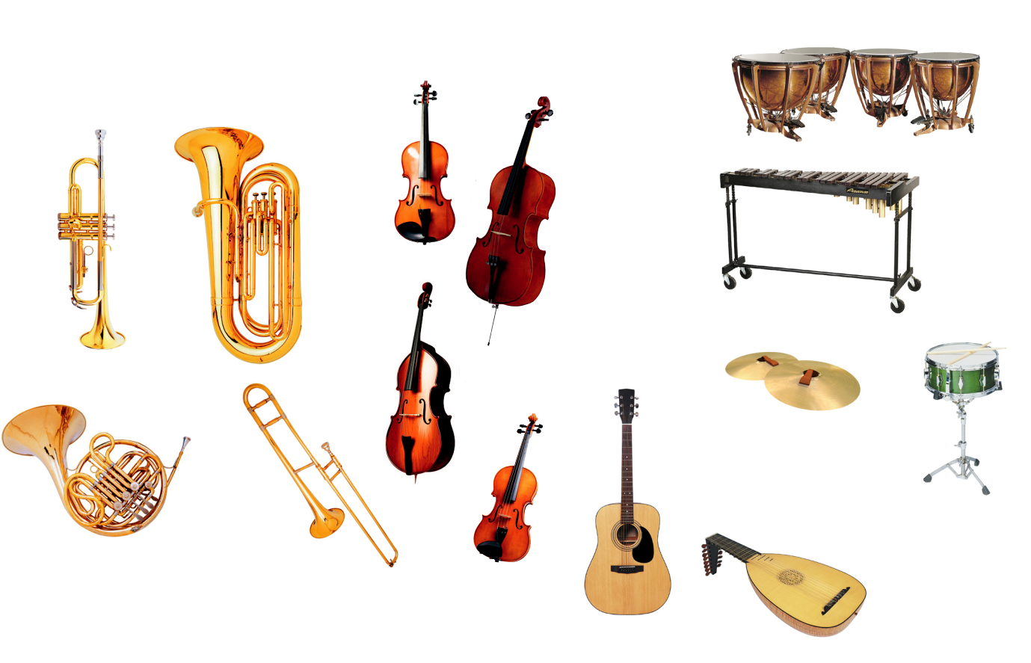
1. Pogrupuj instrumenty w tak zwane rodziny – zakreśl pętlą te, które należą do jednej rodziny.

Źródła zdjęć: (kotły) Ryszard Piątkowski/WSiP, (werbel, puzon, waltornia, lutnia) PhotoDisc/FPM, (altówka, ksylofon) Robert Balcerzak/WSiP, (talerze) Computer Earth­ Shutterstock.com, (kontrabas) horiyan/Shutterstock.com, (tuba) the palms/Shutterstock.com, (wiolonczela) DK Arts/Shutterstock.com, (trąbka) Vereshchagin Dmitry/ Shutterstock.com, (gitara klasyczna) RemarkEliza/Shutterstock.com

2. Po wysłuchaniu Toccaty d–moll Johanna Sebastiana Bacha podkreśl przymiotniki, które twoim zdaniem najlepiej opisują brzmienie instrumentu.

groźny • potężny • delikatny • spokojny • szeroki
- szorstki • chropawy • dźwięczący

W dostępnych źródłach znajdź nazwy czterech miejscowości w Polsce, w których znajdują się zabytkowe organy.

1.
2.
3.
4.

